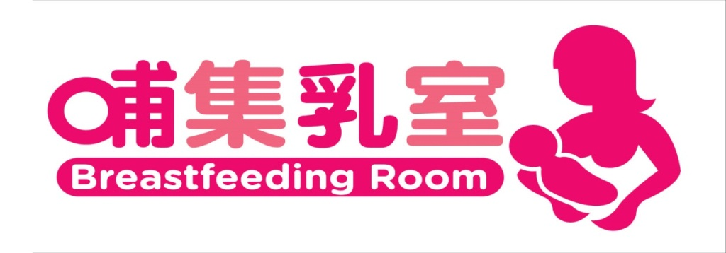
○○○哺(集)乳室使用規則
一、為維護婦女於公共場所哺育母乳之權益，並便利婦女產後持續餵哺母乳及落實性別工作平等
法之精神，特設置哺（集）乳室（以下簡稱本室）並訂定本規則。
二、開放時間：週一至週五，上午08:00至下午17:00，
（國定例假日及公告放假日，不開放）。
三、服務對象：洽公婦女及同仁哺餵母乳或擠(集)乳使用，本室對外開放無償使用且不提供其他用途。
四、本室之設備均為公物，使用哺集乳室時請遵守下列事項：
（一）基本設備：靠背沙發椅、茶几、有蓋垃圾桶、洗手台、尿布台、母乳專用冰箱、緊急求助鈴等公物，敬請愛惜使用，不可攜出或擅自移動調整，如損壞室內相關設施時，將追究其損害賠償責任，請愛惜使用並維持室內整潔。
（二）公物管理：冰箱為存放母乳之用，除母乳、吸奶裝置與奶瓶等必要哺集乳物品之外，
不可放入其他物品。冰存之母乳建議標示姓名及時間。凡存放不合規定之物品
或過期之母乳(超過48 小時後無人認領或取走)，管理單位有權逕予處理。
（三）安全管理：無人使用時請不要上鎖，欲使用者請先敲門，進入後請上鎖並「使用中」燈將亮起，離開時請記得將個人物品及非哺乳室使用時所產生之廢棄物攜離以維護清潔，並於離開前確實檢查電源（含燈具、電扇、冷氣）是否關閉；本室專供哺 (集)乳之用，請尊重使用者，不要任意進入。
五、如有身體不適或其他緊急狀況，請使用緊急求助鈴，值班人員將會給予協助，使用本室如
有任何疑問，請洽○○○，聯絡電話。

